План-конспект урока английского языка в 8 классе
Учитель: Талах Л.С.
Учебник: Spotlight 8
Класс: 8-В
Тема урока: Английские банкноты.
Тип урока: урок обобщения и систематизации знания.
Цель урока: Развитие коммуникативных способностей обучающихся, систематизация и обобщение знаний и умений по теме «Английские банкноты», развитие межпредметных навыков.
Задачи урока:
Образовательная:
формировать навыки чтения, аудирования, говорения;
совершенствовать навыки самостоятельной работы с текстом;
ознакомить учащихся с доступными приемами самостоятельного изучения культур, используя информационные технологии.
Развивающая:
развивать речевые способности, такие как память;
развивать способность логически мыслить;
развивать умение анализировать, обобщать, систематизировать;
Воспитательная:
прививать интерес к иностранному языку;
воспитывать уважения к стране изучаемого языка и своей стране;
воспитывать чувство толерантности и взаимопомощи в процессе работы.

Планируемые результаты:
Личностные
- Формирование коммуникативной компетентности в общении и сотрудничестве со сверстниками в процессе учебной деятельности.
- Развитие стремления к совершенствованию речевой культуры в целом.
- Формирование навыков самоанализа и самоконтроля.

Метапредметные
Коммуникативные
- Читать текст с целью поиска конкретной информации.
- Устанавливать рабочие отношения; эффективно взаимодействовать с учителем и сверстниками.
- Развивать коммуникативную компетенцию.
Регулятивные
- Развивать мотивы и интересы познавательной деятельности.
- Учитывать выделенные учителем ориентиры действия в новом учебном материале в сотрудничестве с педагогом и самостоятельно.
Познавательные
- Выполнять логические действия сравнения, анализа, обобщения.
- Овладевать исследовательскими учебными действиям и, в том числе, навыками работы с информацией.
- Овладевать различными формами познавательной и личностной рефлексии.
Предметные
- Овладевать навыками чтения и аудирования.
- Овладевать навыками диалогической и монологической речи.
- Иметь базовые знания о стране изучаемого языка.

Оборудование: компьютер, учебник, тематические карточки, раздаточный материал.

Ход урока.
1.Организационный этап.
Good morning children!
How are you? Tell me please, what date is it today? What day of the week is it today? What season is it now? What’s the weather like today? Right, good.

2. Сообщение темы и задач урока.
The theme of our lesson is “English Banknotes”. Today we’re going to learn about English banknotes. Look at the picture. Do you know who any of these people are? How can they be related to English banknotes? (дети рассматривают тематические карточки и отвечают на вопросы)
- Elizabeth II is the Queen of the United Kingdom. She was born on April 21st, 1926. Her full name is Elizabeth Alexandra Mary and she is the monarch of sixteen sovereign states.
- Adam Smith was a great scientist who made extraordinary contributions in economics.
- Born in Worcester in 1857, English composer and conductor Sir Edward Elgar began his musical career under the tutelage of his father – a music shop owner who was also an organist, piano-forte tuner, and teacher.
- Elizabeth Fry was born on May 21, 1780, Norwich, Norfol, England, British Quaker philanthropist and one of the chief promoters of prison reform in Europe. She also helped to improve the British hospital system and the treatment of the insane.

3. Основной этап урока.

а) Отработка новых слов и словосочетаний.
Before speaking about the English banknotes let’s review some words and word combinations related to money. Look at the screen. Listen and repeat after me.
Banknotes, historical person, portrait, five-pound note, improving, conditions, prisons, ten-pound note, tenner, twenty-pound note, humming bird, governor, fifty-pound note.

b)Чтение текста с извлечением информации, подстановка слов, производных от данных в скобках. Ex 2, p.53

English banknotes
All the banknotes in the UK have a portrait of Queen Elizabeth II on the front and a O) ► famous (fame) historical person on the back. Read on to find out more...
The five-pound note, or fiver, is blue and green in colour and has a portrait of Elizabeth Fry on the back. Fry made her name by improving living conditions for women in European prisons. The main 1) illustratration on the note shows her reading to female 2) prisoners in Newgate Prison.
The ten-pound note, or tenner, is orange in colour. It was first issued in 1759. Since 2000, Victorian naturalist, Charles Darwin, who developed the theory of evolution, has been on the back of the note. You can also see Darwin's ship the HMS Beagle as well as 3) various flowers and animals he came across on his travels, in particular the humming bird.
The twenty-pound note is purple and up until very 4) recently, it had a picture of British 5) composer, Sir Edward Elgar, on the back.
The new twenty-pound note shows Adam Smith, one of the fathers of modern day economics.
The fifty-pound note is red and has a picture of Sir John Houblon on the back. Houblon was the first governor of the Bank of England. This note also shows an image of Houblon's house in Threadneedle Street, London which is the site of the bank's present day 6) building.

с)Контроль понимания прочитанного:
- прослушивание CD с целью проверки правильности вставленных слов и развития навыка аудирования;
- поисковое чтение с целью ответов на вопросы.
1. What does a five-pound note look like?
- What does a ten-pound note look like?
- What does a twenty-pound note look like?
- What does a fifty--pound note look like?

d) Физкультминутка.

Hands up! Hands down!
Hands on hips! Sit down!
Hands up! To the sides!
Bend left! Bend right!
One, two, three! Hop!
One, two, three! Stop!
Stand still!

e) Задание на карточке (найти к фрагменту банкноты его определение).
1.
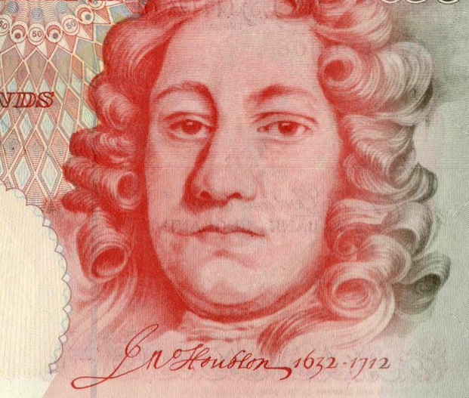
2.
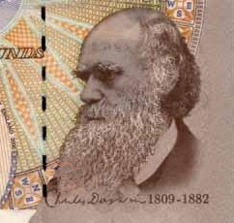
3.
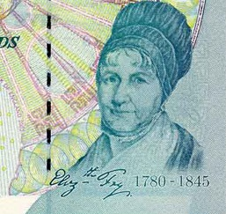
4.
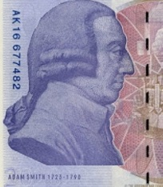
а) The five-pound note, or fiver, is blue and green in colour and has a portrait of Elizabeth Fry on the back.
b) The ten-pound note, or tenner, is orange in colour and has a portrait of Charles Darwinon the back of the note.
c) The twenty-pound note is purple and has a portrait of British composer, Sir Edward Elgar, on the back.
d) The fifty-pound note is red and has a portrait of Sir John Houblon on the back

f)Работа над лексикой: Ex.3, p 53
Match the words in bold to their meanings (соотнести выделенные жирным шрифтом слова с их значением)
Director – governor
Making better – improve
Location – site
Invented – developed
Gradual development – evolution

g) Выполнение упражнения. Ex.4, p 53
Fill in: name, call, make. Explain the phrases. Are there similar ones in your language?
- She was crying because some rude boys …...... her name.
- He …........... a name for himself as a painter.
- Have you chosen a …......... for the baby?

4. Заключительный этап урока.
Подведение итогов
What did you know from this lesson?
In our lesson we knew how look like the English banknotes, name historical persons on the English banknotes.
Домашнее задание
Учебник: Ex.5, p 53 (собрать информацию о купюрах/монетах в России)

